
Universidad del Cauca
Facultad de Ingeniería Electrónica y Telecomunicaciones

Programas de Maestría y Doctorado en Ingeniería Telemática
Seminario de Investigación

Clasificación de eventos anómalos en tiempo real para redes basadas en IP
Angela María Vargas Arcila
Estudiante de Doctorado
15 de abril de 2016

- Introducción

El objetivo de la presentación es mostrar los avances relacionados con la construcción del estado del arte que se ha llevado acabo para afinar la propuesta doctoral. Es importante resaltar el cambio en el título de “Procesamiento de flujos de datos en tiempo real y procesamiento de eventos complejos para la predicción confiable y oportuna de anomalías en una NGN” a “Clasificación de eventos anómalos en tiempo real para redes basadas en IP”, lo que refleja la evolución del trabajo.

Este documento tiene la siguiente estructura. En primer lugar, presenta el contexto que contiene la definición de los temas que pretende abordar la propuesta. En segundo lugar, presenta un escenario de motivación que refleja diferentes problemas que podría abarcar la propuesta doctoral. En tercer lugar, expone la propuesta inicial con la que se pretende abarcar el escenario descrito. En cuarto lugar, describe el proceso de construcción del estado del arte que se ha llevado a cabo. En quinto y último lugar, lista las conclusiones a las que se ha llegado a partir de la revisión inicial de dicho estado del arte.

- Contexto

  - Evento anómalo
Evento que se desvía del comportamiento normal de la red (Thottan et al, 2010)

  - CEP – Procesamiento de Eventos Complejos
CEP es un conjunto definido de herramientas y técnicas para analizar y controlar series complejas de eventos interrelacionados que dirigen los sistemas de información distribuidos. Permite comprender lo que sucede dentro de un sistema, identificar y resolver problemas rápidamente, y utilizar los eventos de manera más eficiente para mejorar el funcionamiento, rendimiento y seguridad. (Luckham, 2001)

Elementos de un sistema CEP
- Evento: Un evento es cualquier cosa significativa que ocurre o que se considera que puede llegar a ocurrir. Algunos ejemplos de eventos que ocurren en una red son: paquetes siendo enviados, conexiones cambiando de estado, hosts entrando o dejando una red, solicitudes, dispositivos fallando, ataques, logs de una aplicación, etc.
- Flujo de eventos: Un flujo de eventos es una secuencia ordenada de eventos del mismo tipo que ocurren dentro de una ventana de tiempo determinada.
- Nube de eventos: CEP tiene por meta la captura y procesamiento de eventos de diferente tipo de una forma desordenada en la llamada “nube” de eventos. Una nube de eventos puede contener muchos flujos de eventos y un flujo es un caso “especial” de nube. Es decir, una nube de eventos represente a todos los eventos que se puedan producir.
- Productor de evento: Un productor (o una fuente) de eventos es quien produce eventos. Por ejemplo, un productor de eventos puede ser una aplicación, una base de datos, un servicio (ej: cuando se invoca el servicio), un proceso de negocio (ej: cuando se llega a (o se inicia) una tarea del proceso), un transmisor, un sensor (ej: temperatura), una máquina de estados (ej: cuando se cambia de estado), etc. El productor de eventos no tiene la lógica para manipular eventos. Tampoco incluye ninguna lógica de decisión sobre qué emitir en qué momento y los eventos generados podrían ser redundantes o irrelevantes.
- Motor de procesamiento de eventos: Recibe eventos de los productores (posiblemente, en gran volumen), interpreta y monitoriza sus relaciones, con el fin de realizar un filtrado (eliminar falsos positivos), una transformación o un enriquecimiento de eventos que permitirá inferir un menor volumen de nuevos eventos más complejos y con un mayor significado que ayudarán a tomar decisiones ante las situaciones acontecidas.
- Situaciones: Son una combinación de eventos simples ocurridos, o no ocurridos en el tiempo y que no pueden ser detectados únicamente a partir de una o varias partes de los eventos simples involucrados. Es decir, una situación es el evento complejo que sólo podría suceder si muchos de otros eventos ocurrieran.
- Consumidor de eventos: El consumidor de eventos realiza tareas en reacción a una situación, es decir a un evento complejo. Algunos ejemplos típicos de consumidores de eventos: Paneles de control del operador, servicios y aplicaciones, máquinas de estado, etc.

  - RTSP – Procesamiento de Flujos de Datos en Tiempo-Real
El procesamiento de flujos de datos en tiempo real es un conjunto de técnicas con la capacidad de realizar continuamente análisis matemáticos o estadísticos sobre datos en movimiento para analizar y actuar en tiempo real sobre un gran volumen de flujos de datos (Bhattacharya, 2013).

El procesamiento de flujos de datos se requiere cuando los datos tienen que ser procesados rápido o continuamente, es decir, las reacciones deben ser calculadas e iniciadas en tiempo real.

Sus aplicaciones son: monitoreo de redes, inteligencia y vigilancia, gestión de riesgos, e-comercio (comercio electrónico), detección de fraude, enrutamiento inteligente de órdenes, gestión de datos de mercado, anticipar y predecir acontecimientos.

- Escenario de motivación
Ema trabaja en la empresa E, la cual ha contratado a la compañía PROVEEDOR S.A para que le suministre los servicios de telefonía IP, televisión, internet y hosting.

En este momento, Ema está utilizando dos de estos servicios: telefonía IP y acceso a internet. En internet está realizando consultas bancarias, pago de facturas, revisando su correo y está ejecutando una aplicación web de su empresa que le permite realizar sus actividades laborales, a su vez, esta aplicación web se encuentra desplegada en un servidor de la compañía PROVEEDOR S.A, pues como se dijo anteriormente PROVEEDOR S.A le proporciona el servicio de hosting a E.
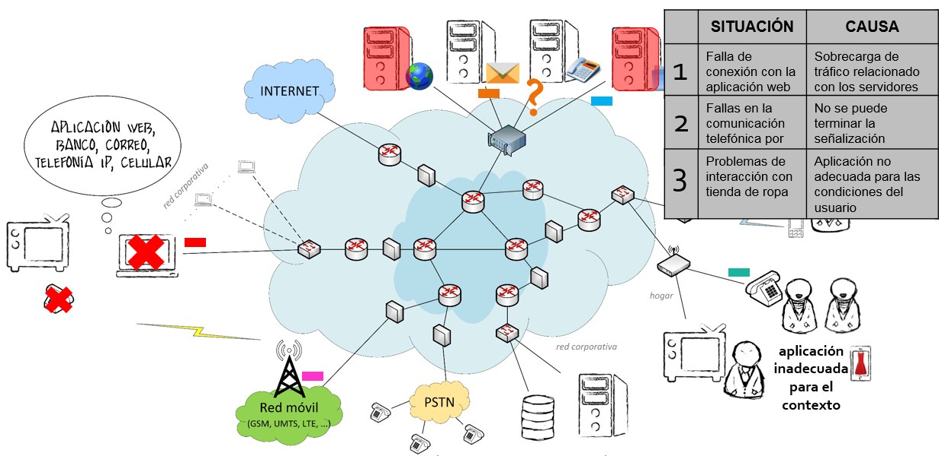

Durante gran parte del día, Ema no ha podido comunicarse con diferentes personas por vía telefónica y en este momento la aplicación de su empresa se cae mientras actualizaba gráficamente el área de un predio, en consecuencia debe parar su trabajo y postergar actividades.

Debido a lo anterior, Ema decide tomar una pausa activa e ingresar desde su celular a una tienda de ropa virtual para hacer una compra y mientras la realiza ve un vestido que le gustaría a su prima Ana. Se aclara que PROVEEDOR S.A también es la compañía que le ofrece a Ema sus servicios de telefonía móvil.

Cuando Ema termina su jornada laboral va a casa de su prima Ana, quien también tiene los servicios de la compañía PROVEEDOR S.A desde su hogar, el internet de Ana tiene un ancho de banda acorde a sus necesidades y a un precio asequible para ella. Ema le comenta de la tienda de ropa y desde su celular se conecta a la red inalámbrica de la casa de su prima y accede a la tienda de ropa para enseñarle el vestido, pero la tienda tarda mucho en cargar su interfaz gráfica y tienen problemas con su interacción.

¿Qué pasa internamente?
En la red se presentan diferentes tipos de eventos, por ejemplo, la transmisión de un paquete puede ser visto como un evento, el ingreso de un dispositivo a la red puede ser otro evento. En el escenario anterior se presentan 3 situaciones:

En la primera situación (falla de conexión con la aplicación web): hubo una sobrecarga de tráfico relacionado con los servidores que prestan los servicios que en ese momento estaba utilizando Ema, esto ocasionó la saturación de los servidores y por lo tanto le deniegan el acceso a sus usuarios.

En la segunda situación (fallas en la comunicación telefónica por ip): la petición de establecimiento de la llamada llega al dispositivo encargado de la señalización, pero éste no puede terminar el proceso de señalización porque no es capaz de re-enviarle dicha solicitud al abonado destino, esta misma situación se presenta con otros abonados después de que la compañía realizó un cambio de topología pues está extendiendo su red.

En la tercera situación (problemas de interacción con tienda de ropa): la tienda de ropa ha diseñado una aplicación inadecuada para las condiciones de la red del usuario (casa de Ana).

- Propuesta inicial
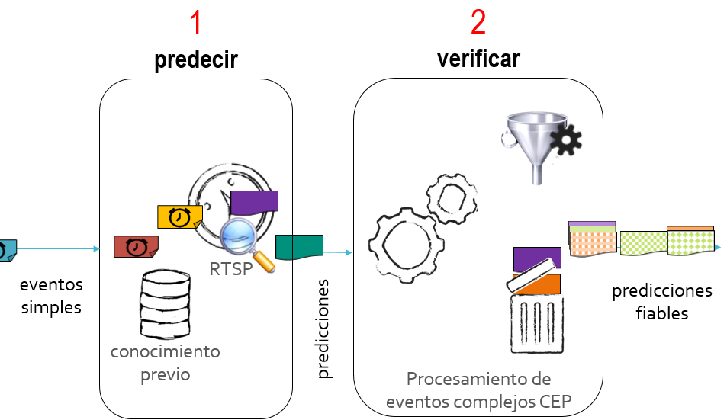

Se propone una solución basada en tecnologías CEP y RTSP para la predicción de anomalías en redes basadas en IP. Se plantea el uso de RTSP para procesar los eventos de la red y a partir de un conocimiento previo, realizar predicciones de anomalías que posiblemente se presentarán, sin embargo, siendo conscientes del margen de error que pueden tener las predicciones (falsos positivos o falsos negativos), se propone disminuir dicho margen por medio de CEP, de esta manera se pretende obtener un conjunto de predicciones oportunas y fiables

De acuerdo a lo anterior, la hipótesis inicial de esta propuesta es: La combinación de técnicas de RTSP y CEP para procesar eventos simples, permite clasificar eventos anómalos en una red basada en IP, de manera oportuna y confiable.

- Construcción estado del arte
La construcción del estado del arte se está realizando siguiendo los modelos de (Petersen, 2008) para el mapeo sistemático y (Kitchenham, 2004) para la revisión sistemática. Esta presentación se enfoca en la descripción de los resultados obtenidos a partir del mapeo sistemático.

De acuerdo a (Petersen, 2008) el mapeo sistemático se lleva a cabo por medio de cinco pasos: pregunta de investigación, búsqueda de artículos, filtrado de artículos, clasificación, y extracción y mapeo de datos. A continuación se describe cada uno de ellos.

  - Preguntas de investigación
Debido a que este trabajo pretende proponer un conjunto de técnicas para predecir anomalías en una red, las preguntas de investigación para el mapeo sistemático están encaminadas a conocer las principales técnicas de detección o predicción de anomalías utilizadas en el contexto de las redes. En consecuencia se tienen las siguientes preguntas de investigación:

- ¿Cuáles son las principales técnicas de detección y/o predicción de anomalías o fallas en una red de telecomunicaciones? ¿En un servicio de telecomunicaciones?
- ¿Cuáles son las principales técnicas de procesamiento de datos para predecir anomalías o fallas en una red de telecomunicaciones? ¿En un servicio de telecomunicaciones?

Se aclara que las preguntas de investigación están relacionadas con servicios de telecomunicaciones porque el enfoque inicial del trabajo eran las redes de nueva generación, sin embargo, el mapeo que se presenta a partir de ellas, permitió enfocar la propuesta a redes basadas en IP.

  - Búsqueda de artículos
Para realizar la búsqueda de artículos se eligieron dos fuentes de datos: IEEEXplore Digital Library, y ACM Digital Library

La estrategia de búsqueda se basó en la recopilación de las palabras clave que abarcaban las preguntas de investigación, obteniendo la siguiente consulta:

(technique OR process OR method OR "data processing" OR "stream processing" OR "event processing") AND (detection OR prediction) AND (anomaly OR anomalies OR failure) AND (networking OR network OR "telecommunication service“)

  - Filtrado de artículos
A continuación se presentan los criterios de inclusión y exclusión, que se tuvieron en cuenta para filtrar el número de artículos obtenidos en cada librería digital.

Criterios de inclusión:
- Revistas y Congresos
- Últimos 2 años

Criterios de exclusión:
- Artículos repetidos
- No está relacionado con redes en el contexto de telecomunicaciones (EJEMPLO: salud, redes de energía)
- Relacionados con: redes de sensores, redes ad-hoc, MANET, P2P, redes sociales, recuperación de fallas, redes móviles.

En total se obtuvieron aproximadamente 1700 artículos, a los cuales se les aplicó los criterios de inclusión obteniendo un total de 456 artículos. Con el nuevo resultado se aplicaron los criterios de exclusión por medio del título, obteniendo un nuevo total de 162 artículos. Este nuevo resultado fue filtrado nuevamente con los criterios de exclusión pero teniendo en cuenta el resumen, palabras clave, conclusiones e introducción de cada artículo.

  - Clasificación
Los artículos filtrados se clasificaron de acuerdo a la técnica utilizada para predecir o detectar una anomalía en la red, dicha clasificación es la siguiente:
- Técnicas de estadística
- Técnicas de aprendizaje supervisado
- Técnicas de aprendizaje no supervisado
- Técnicas de minería de datos (que no estén incluidas en las dos clasificaciones anteriores)
- Técnicas de big data (que no estén incluidas en las tres clasificaciones anteriores)
- Técnicas de CEP
- Otras técnicas

Además se identificó: tipo de anomalía, data set utilizado, tiempo real o no.

  - Extracción y mapeo de datos
Los resultados obtenidos con la clasificación anterior se muestran en las siguientes gráficas.
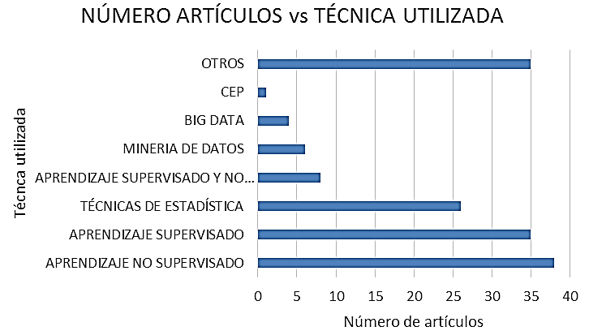

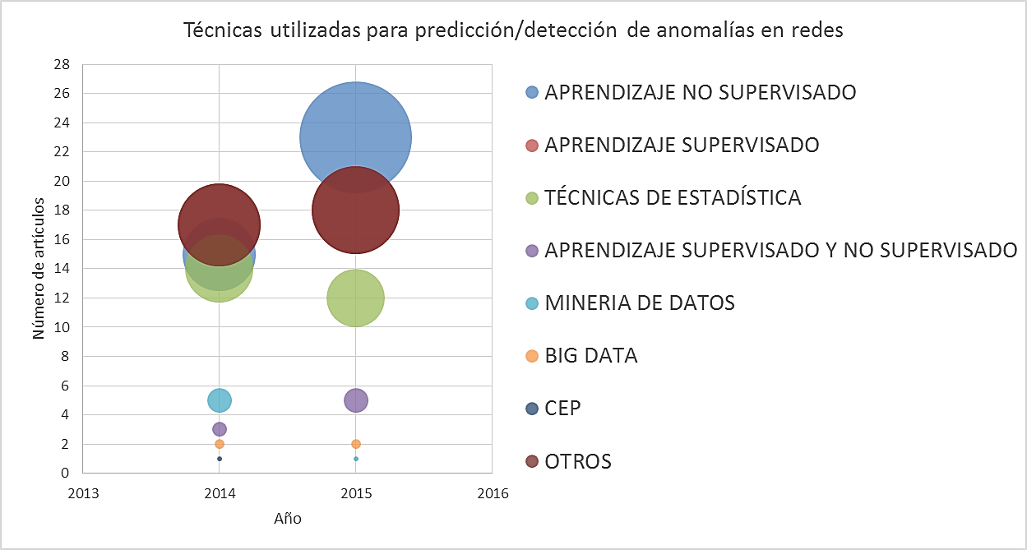

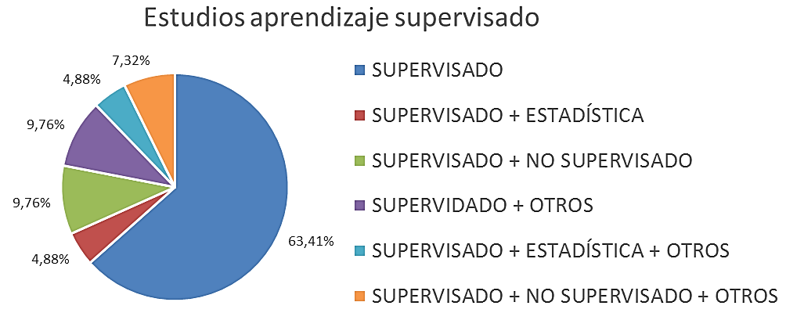

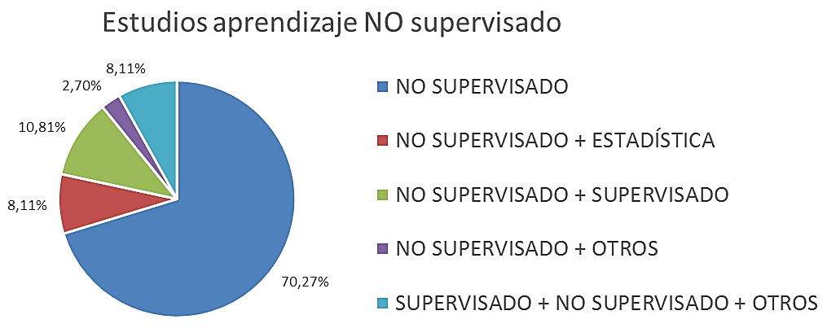

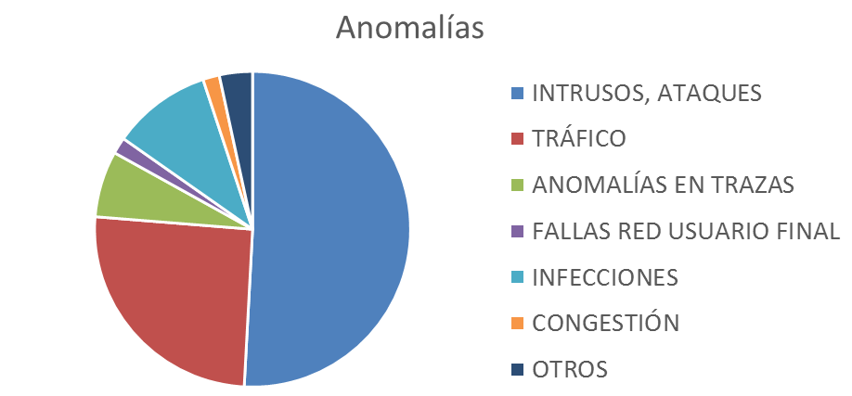

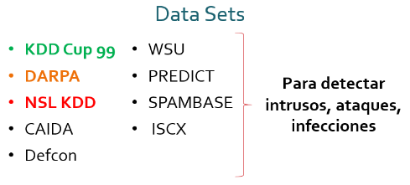

El análisis de las anteriores gráficas reflejan lo siguiente:
- Los estudios que utilizan CEP para detectar o predecir una anomalía en redes, son escasos.
- No se ha encontrado el uso conjunto de RTSP y CEP para realizar una detección fiable de anomalías en una red.
- Se encontró una cantidad significativa de estudios que utilizan técnicas diferentes a los métodos tradicionales de machine learning y estadística, pero sus técnicas para predecir/detectar anomalías son muy diversas.
- Las áreas más exploradas para detectar/predecir anomalías en una red son las técnicas de machine learning:
- Supervisadas: SVM, red neuronal (backpropagation)
- NO Supervisadas: k-means (clustering), Principal Component Analysis PCA (reducción de dimensionalidad)
- Las anomalías más estudiadas están relacionadas con la detección de intrusos y el comportamiento anormal del tráfico.
- Aproximadamente el 28% de estudios relacionados con machine learning, además de detectar/predecir anomalías, se preocupan por disminuir la cantidad de detecciones/predicciones falsas.
- No se evidencia el procesamiento de eventos paralelos para detectar anomalías en una red.

- Conclusiones
Las siguientes conclusiones reflejan las decisiones que se han tomado a partir del mapeo sistemático realizado y que se aplicarán en la revisión sistemática posterior:
- Para realizar la revisión sistemática se debe ampliar el rango de años a 2012-2016.
- Este trabajo descarta el estudio de anomalías de tipo: ataques, intrusos, infecciones.
- Este trabajo se enfocará en el procesamiento paralelo de los eventos de la red (paquetes, logs de dispositivos, etc.).
- Este trabajo pretende orientarse hacia las redes basadas en IP cuya carga útil representa, en su mayoría, el envío de servicios Over-The-Top (OTT).

Referencias
(Bhattacharya, 2013) Bhattacharya, D.; Mitra, M. Analytics on big fast data using real time stream data processing architecture. EMC Corp., 2013.
(Kitchenham, 2007) Kitchenham, B.A. and S. Charters (2007) Guidelines for performing systematic literature reviews in software engineering, Technical Report EBSE-2007-01, School of Computer Science and Mathematics, Keele University.
(Luckham, 2001) Luckham, D.C. 2001. The Power of Events: An Introduction to Complex Event Processing in Distributed Enterprise Systems. Addison-Wesley Longman Publishing Co., Inc., Boston, MA, USA.
(Petersen, 2008) Petersen, K.; Feldt, R.; Mujtaba, S.; Mattsson, M. 2008. Systematic mapping studies in software engineering. In Proceedings of the 12th international conference on Evaluation and Assessment in Software Engineering (EASE'08), Giuseppe Visaggio, Maria Teresa Baldassarre, Steve Linkman, and Mark Turner (Eds.). British Computer Society, Swinton, UK, UK, 68-77.
(Thottan et al, 2010) Thottan, M.; Liu, G.; Ji, C. Anomaly Detection Approaches for Communication Networks, (Book Section), Algorithms for Next Generation Networks, Computer Communications and Networks, Springer London, 2010, p 239-261.

